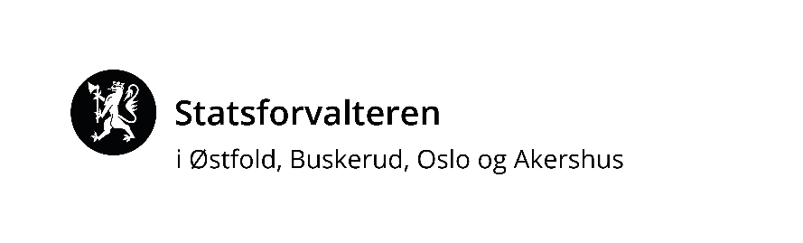**Retningslinjer ved tildeling fastsatt av Statsforvalteren**

1. Statsforvalteren kan gi tilskudd med inntil 70 % av totalkostnadene i prosjektsøknaden. I særlige tilfeller kan Statsforvalteren gi tilskudd ut over dette. Statsforvalteren kan fastsette vilkår om hvordan kunnskapen fra prosjektet skal komme ut til målgruppa for ordningen.

2. Fjorten dager før prosjektfristen utløper, sendes det automatisk ut et varselbrev om denne fristen. Dersom søker ikke ber om sluttutbetaling eller om utvidet prosjektfrist, vil saken bli avsluttet og restmidler inndratt 60 dager etter at prosjektfristen er utløpt.

3. Ved registrering av utbetalingsanmodning, skal prosjekteier legge ved sluttrapport med regnskap for prosjektet.

4. Prosjekteier kan ikke nytte tilskuddet til finansiering av driftsmidler som følger vanlige avskrivningsregler med varighet utover prosjektperioden, dersom Statsforvalteren ikke har gitt særskilt tillatelse til det. Prosjekteier kan ikke nytte tilskuddet til å dekke virksomhetens ordinære drifts- og administrasjonskostnader.

5. Statsforvalteren kan utbetale inntil 75 % av tilskuddet underveis i prosjektperioden ved forespørsel om delutbetaling. Statsforvalteren kan unntaksvis utbetale a konto beløp tilsvarende forventede utgifter, i tråd med fremdriftsplanen. Statsforvalteren vil holde tilbake 25 % av tilskuddet til vi har godkjent regnskap og sluttrapport, jf. pkt. 4 og 11.

6. Dersom kostnadene i prosjektet blir mindre enn budsjettert, vil tilskuddet reduseres.

7. Prosjekteier skal føre regnskapet slik at Statsforvalteren uten videre kan sammenligne det med kostnadsoverslaget og den finansieringsplanen som lå til grunn for søknaden.

8. Statsforvalteren, Landbruksdirektoratet og Riksrevisjonen kan kontrollere at prosjekteier har brukt tilskuddet i tråd med retningslinjene og prosjektplanen.. Ved kontroll plikter tilskuddsmottaker å gi nødvendig dokumentasjon angående prosjektet.

9. Prosjekteier skal melde forsinkelser eller endringer i prosjekt- eller finansieringsplanen så snart som mulig via søknadssystem. Begrunnelse og oppdatert plan må samtidig framlegges. Statsforvalteren skal godkjenne endringen.

10. Dersom prosjekteier avbryter prosjektet eller ikke gjennomfører det etter planen, kan Statsforvalteren trekke tilbake eller redusere tilskuddet til å omfatte deler av prosjektet. Statsforvalteren regner prosjektet som avbrutt om ikke prosjekteier har gjennomført prosjektet etter intensjonen senest 3 måneder etter fastsatt sluttdato. Ved avbrutt prosjekt kan Statsforvalteren vurdere om Statsforvalteren likevel skal utbetale tilskudd tilsvarende utført aktivitet.

11. Statsforvalteren kan kreve tilskuddet tilbakebetalt, dersom prosjekteier ikke nytter tilskuddet i samsvar med forutsetningene.